GREETINGS IN ENGLISH (Pozdravi v angleščini)

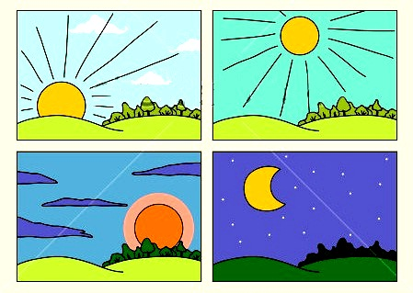
Hello! Hi! Zdravo!
Good morning! Dobro jutro!
Good afternoon! Dober dan!
Good evening! Dober večer!
Good night! Lahko noč!
Goodbye! Nasvidenje!
Bye! Adijo!
How are you? Kako si? - I'm fine/good. Dobro!
- Great! Odlično!
- Not good. Nisem dobro.

Nice to meet you! Me veseli, da sva se spoznala!
See you! Se vidiva!

